Actividad UT1: Elementos, tipografía y colores (Spotify)

Introducción
He analizado la interfaz de Spotify (versión web, open.spotify.com, con la sesión ya iniciada y sin introducir datos personales) en dos pantallas distintas: La página de inicio y una de una playlist.

Parte 1. Análisis del color
Spotify usa un tema oscuro con un único color de marca, el verde, que se reserva para lo importante.
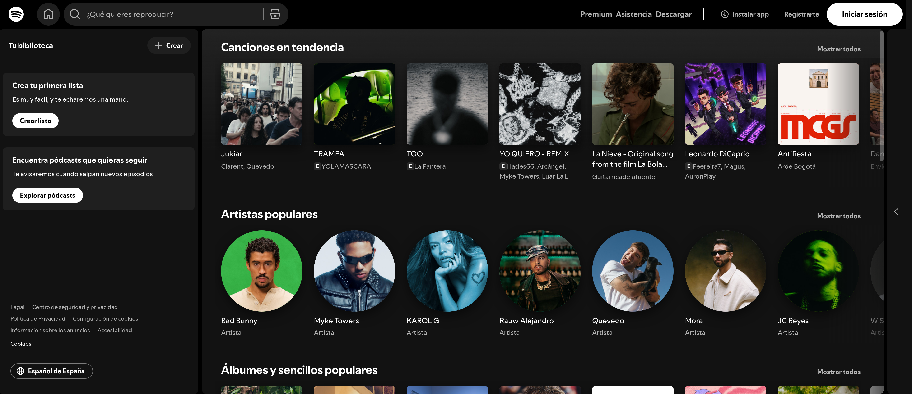

1. Colores principales
Color | ¿Dónde aparece? | ¿Qué significado parece tener?
Verde Spotify (aprox. #1DB954 / #1ED760), principal | Botón de reproducir, corazón de "Me gusta", barra de progreso al pasar el ratón, canción en reproducción, botón de aleatorio activo | Acción, marca y estado activo "esto está sonando o seleccionado"
Blanco (#FFFFFF), secundario | Títulos, nombres de canciones, iconos activos, botones de "Explorar Premium" y "Suscribirse" | Contenido importante y acciones disponibles; máximo contraste sobre el fondo
Negro y gris muy oscuro (#000000, #121212, #181818), neutros | Fondo general, barra lateral, tarjetas y barra del reproductor | Base visual que deja destacar las portadas y el verde
Gris claro (aprox. #B3B3B3), neutro | Artista, fecha, duración, texto de apoyo, iconos inactivos | Información secundaria o elementos no activos
Rojo (aprox. #E91429), estado | Mensajes de error (por ejemplo, fallo al reproducir o conexión perdida) | Aviso o problema
Colores de portada (variables) | Cabecera de la playlist y tarjetas de categorías en Buscar | Identidad del contenido; cambia con cada álbum o género

2. ¿El uso del color es coherente?
Sí. El verde aparece en el botón de reproducir de las tarjetas, en el corazón de una canción guardada y en el botón de aleatorio activado. Los tres indican algo parecido: una acción de la persona que está activa o disponible (reproducir, guardar, activar). El gris claro se mantiene siempre para lo secundario (artista, duración, iconos apagados), de modo que el usuario aprende rápido que verde significa "activo" y gris "inactivo o secundario".

3. ¿Depende únicamente del color?
No en la mayoría de los casos, aunque hay excepciones.
Elemento | Qué transmite el color | ¿Hay otra señal?
Canción en reproducción | Título en verde | Sí, icono de ecualizador animado en lugar del número, y el botón de pausa en la barra inferior
Me gusta | Corazón verde = guardada | Sí, el corazón pasa de contorno a relleno y aparece el aviso "Añadida a Canciones que te gustan"
Aleatorio o repetir activo | Icono verde | Más o menos aparece un punto verde debajo del icono, pero la diferencia entre gris y verde es sutil para personas con daltonismo
Error | Rojo | Sí, viene acompañado de un mensaje de texto
La excepción más débil es el icono de aleatorio, que depende bastante del color.

Parte 2. Tipografía y jerarquía visual
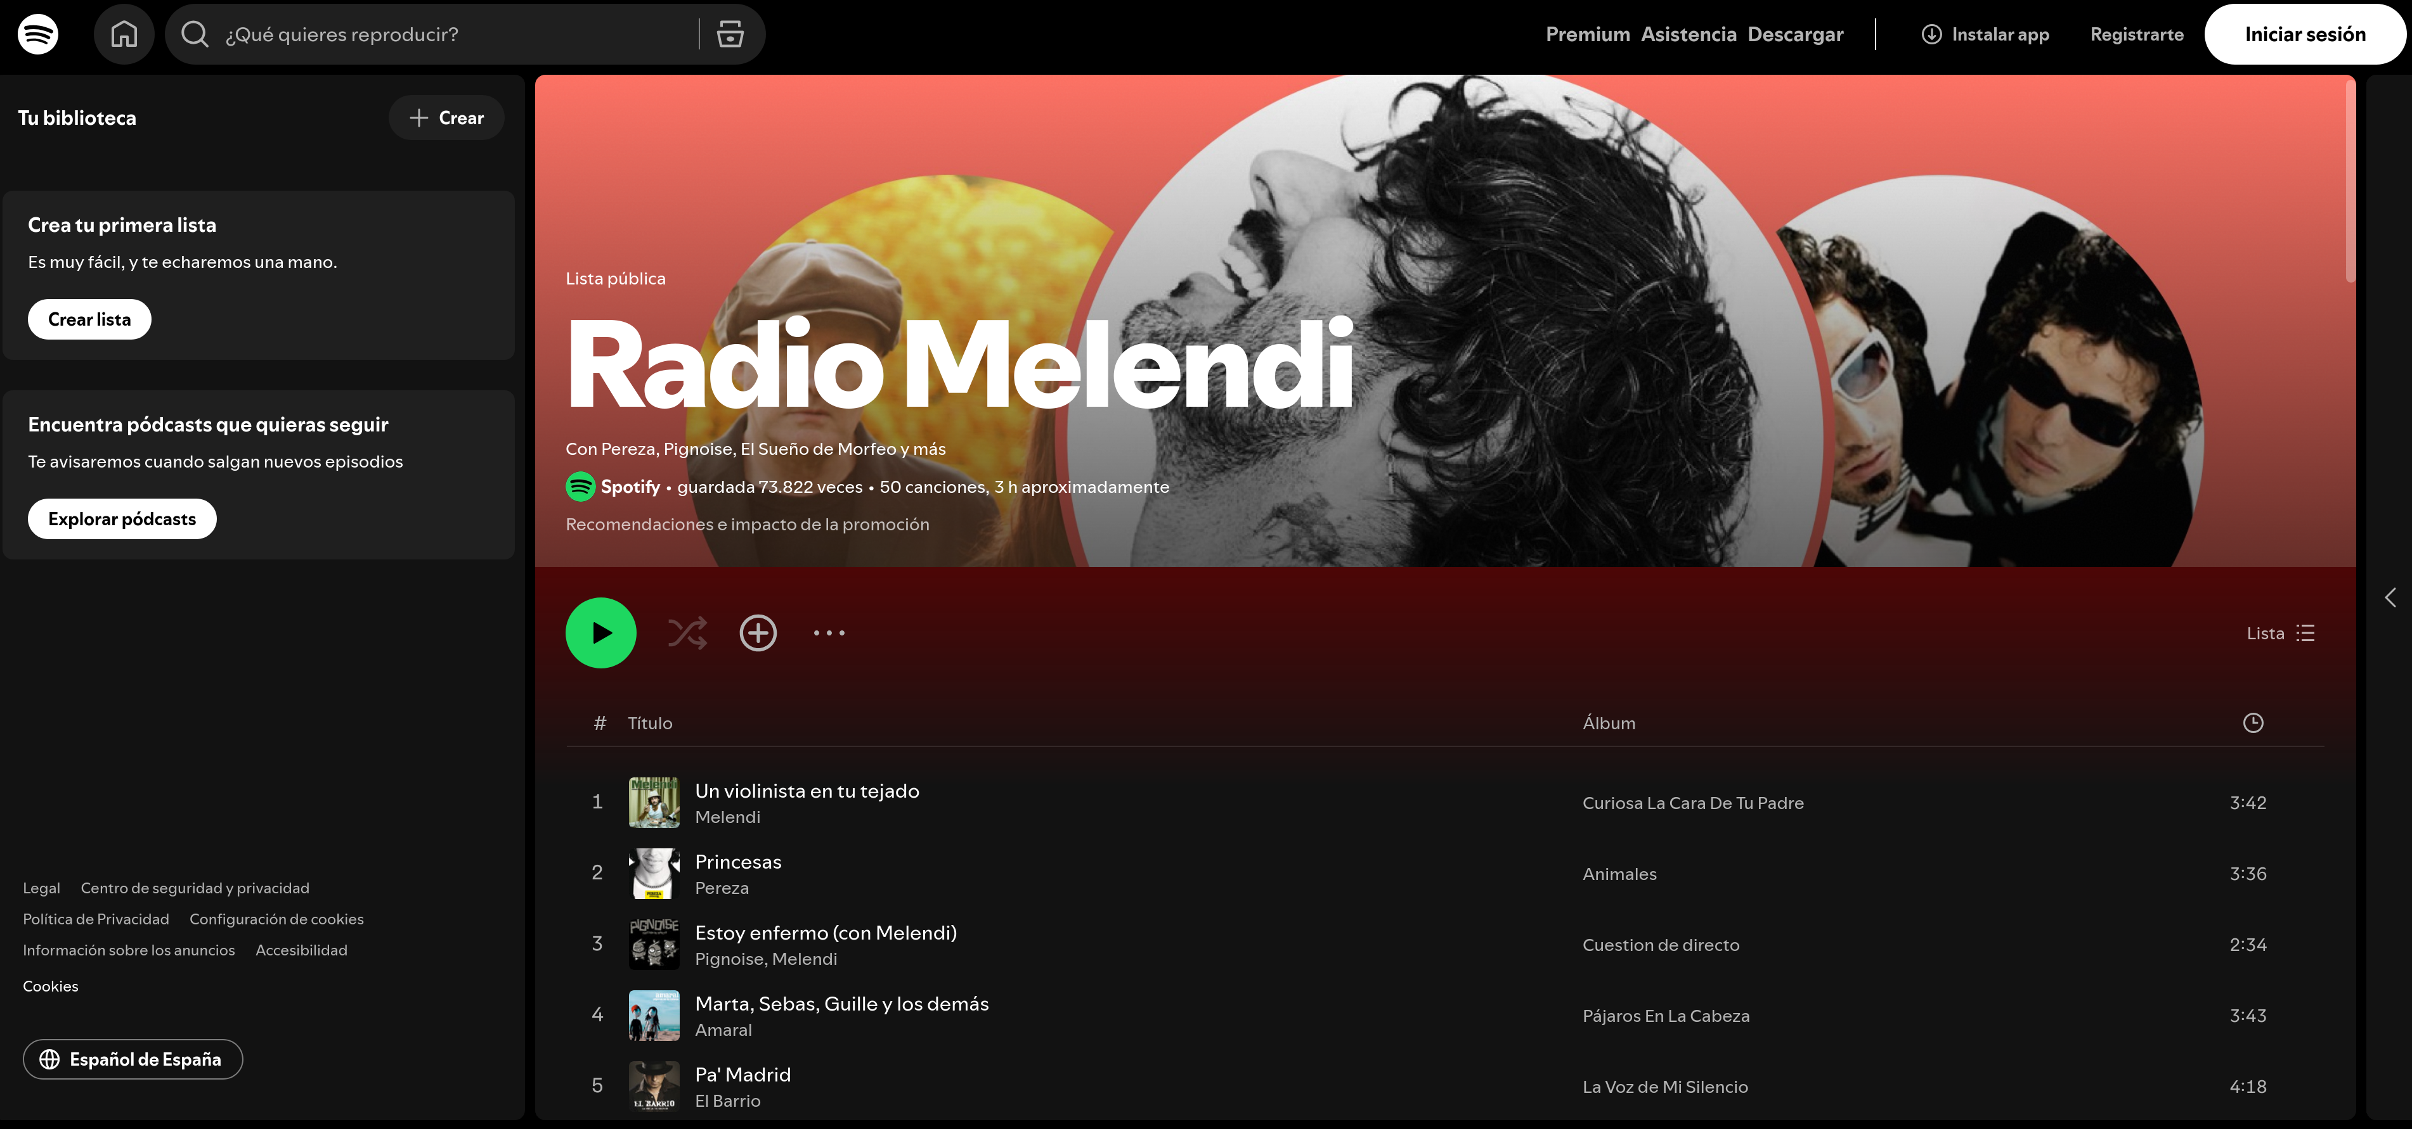

4. Localiza los elementos
Elemento | Dónde está en la Captura
Título principal | Nombre de la playlist, en la cabecera, en letra muy grande y negrita
Subtítulo | Etiqueta "Playlist" sobre el título y la línea "creador · nº de canciones · duración" bajo él
Texto normal | Nombres de las canciones en la lista, en blanco y tamaño medio
Información secundaria | Artista, álbum, fecha de adición y duración, en gris claro y tamaño menor
Acción principal | Botón verde circular de reproducir, justo encima de la lista
¿Cómo consigue que unos textos destaquen más que otros?
- Tamaño: el título de la playlist es varias veces mayor que el resto del texto.
- Negrita: solo el título y el nombre de la canción actual van con más peso.
- Color: blanco para lo importante y gris para lo secundario, lo que crea dos niveles claros sobre el fondo oscuro.
- Posición: el título está arriba a la izquierda, donde empieza la lectura.
- Espacio: hay un margen amplio alrededor de la cabecera y filas con aire entre ellas, de forma que cada bloque se lee por separado.
Spotify usa una única familia tipográfica sans serif (Circular, o similar) y consigue la jerarquía variando tamaño, peso y color, no mezclando fuentes.

5. ¿Dónde miras primero?
Lo primero que atrae la mirada es la portada grande junto al título gigante de la playlist. Esto ocurre porque son los elementos de mayor tamaño, con más contraste y están situados arriba a la izquierda, en el punto de arranque natural de la lectura. En segundo lugar se ve el botón verde de reproducir, que es la única mancha de color vivo de la zona.

Parte 3. Distribución e iconos

6. Análisis de la distribución
Principio | Ejemplo en Spotify
Elementos alineados | Las tarjetas están perfectamente colocadas para quedar simetricas, y colocadas horizontalmente, al contrario de la playlist que es vertical.
Elementos agrupados | Cada sección ("Artistas Populares", "Canciones en tendencia") reúne sus tarjetas o iconos bajo un mismo título
Separación mediante espacio | No hay líneas divisorias, el espacio entre tarjetas y entre filas separa los grupos
Información principal y secundaria | En cada tarjeta, la portada y el título van primero y una descripción corta en gris va debajo
La pantalla se divide en tres zonas estables: barra lateral izquierda (Crear playlist o encontrar podcast), zona central (contenido) y barra inferior el reproductor(Cuando se esta escuchando algo, en mi caso no). Esto ayuda a entender la pantalla de un vistazo.
¿Ayuda la distribución o hay zonas confusas? En general ayuda mucho, cuando un boton te dice lo que hace en lugar de ser un icono de suma, ayuda a usuarios nuevos o no acostumbrados a la plataforma

7. Análisis de tres iconos
Icono | ¿Qué significa? | ¿Tiene texto? | ¿Se entiende sin texto?
Lupa | Buscar | Sí, el campo muestra "¿Qué quieres reproducir?" | Sí, es un icono universal
Más o suma | Guardar en "Canciones que te gustan" | No, solo aparece una descripción al pasar el ratón | Sí en general, aunque no queda claro adónde se guarda hasta que se pulsa
Triángulo de reproducir (play) | Reproducir | No en el botón; el nombre aparece al pasar el ratón | Sí, es un símbolo estándar
Dos flechas cruzadas | Reproducción aleatoria | No, solo al pasar el ratón | Regular, para quien no ha usado reproductores, no es evidente
Tres puntos | Menú de opciones | No | Sí, los tres puntos estan asociados a un menú de opciones

Parte 4. Elementos interactivos
He localizado seis tipos de control distintos.
Elemento encontrado | Tipo de control | ¿Para qué sirve? | ¿Es apropiado?
Botón verde circular de play | Botón | Reproducir la playlist o el álbum | Sí, forma y color indican acción, y el icono es estándar
Cuadro "¿Qué quieres reproducir?" | Campo de texto / buscador | Buscar canciones, artistas, álbumes y podcasts | Sí, el texto de ayuda explica qué hacer, y se encuentra en la parte superior
Barra de progreso de la canción | Slider (control deslizante) | Avanzar o retroceder dentro de la canción | Sí, se puede arrastrar o pulsar en cualquier punto, y muestra los tiempos a ambos lados
Barra de volumen | Slider | Ajustar el volumen | Sí, aunque es pequeña y requiere precisión con el ratón
Icono de tres puntos "..." en una canción | Menú desplegable contextual | Añadir a playlist, compartir, ir al artista, etc. | Más o menos, ahorra espacio, pero esconde opciones importantes tras un icono genérico
Pestañas / chips "Todo", "Música", "Podcasts" | Pestañas (filtro) | Filtrar el contenido del Inicio | Sí. se ve claramente cuál está activa
Nombre del artista o del álbum | Enlace | Ir a la página del artista o del álbum | Sí, se subraya al pasar el ratón y el cursor cambia

8. Acción principal
La acción principal de la pantalla de playlist es Reproducir.
- ¿Cómo destaca frente a los demás elementos? Es el único botón grande y con relleno de color sólido; el resto de controles (aleatorio, descargar, tres puntos) son iconos sin relleno.
- ¿Usa un color diferente? Sí: el verde de marca, que no se usa en ningún otro elemento grande de la zona.
- ¿Tiene mayor tamaño? Sí, es notablemente más grande que los iconos que tiene al lado.
- ¿Está en una zona visible? Sí, justo debajo de la cabecera y antes de la lista de canciones, en la zona de lectura natural.
- ¿Su texto explica qué ocurrirá? No lleva texto, solo el símbolo del triángulo, pero es un símbolo universal. Al pasar el ratón por encima aparece el aviso "Reproducir", y al empezar a sonar cambia a un símbolo de pausa.

Parte 5. Estados y feedback

9. Elemento que cambia de estado
 | Antes | Después
Forma | Corazón solo con contorno | Corazón relleno
Color | Gris claro | Verde Spotify
Texto | "Guardar en Canciones que te gustan" (al pasar el ratón) | "Quitar de Canciones que te gustan"
Otros cambios de estado que se observan:
- Fila de canción al pasar el ratón: el fondo se aclara ligeramente y el número de pista se sustituye por el botón de play.
- Canción en reproducción: el título se vuelve verde y aparece un ecualizador animado.
- Botón de aleatorio: pasa de gris a verde con un punto debajo.

10. Respuesta del sistema
Pulsar al botón de añadir canción a una playlist y, después, usar el buscador con un texto sin resultados (por ejemplo, "xqzvtbk").
Acción | Feedback que da la interfaz | ¿Queda claro?
Pulsar el corazón | El icono se rellena de verde y aparece un aviso emergente en la parte inferior, "Añadida a Canciones que te gustan", que desaparece solo en unos segundos | Sí, hay doble confirmación, visual y con texto
Pulsar play | El botón cambia a pausa, la canción aparece en la barra inferior y la barra de progreso empieza a avanzar | Sí, se ve de inmediato
Buscar algo que no existe | Un mensaje del tipo "No se han encontrado resultados para..." con una sugerencia de revisar la ortografía o probar otras palabras | Sí, explica qué ha pasado y qué hacer
Cargar una página | Indicador de carga o elementos grises (esqueleto) mientras llegan los datos | Sí, se entiende que el contenido está en camino
En general Spotify confirma casi todas las acciones con un cambio visual inmediato, y las más importantes (guardar, añadir a playlist) además con un aviso de texto.

Conclusión
En conclusión, Spotify consigue una interfaz clara con pocos recursos: un tema oscuro, un solo color de marca reservado para las acciones principales, una única familia tipográfica con jerarquía por tamaño y peso, e iconos estándar. Sus puntos débiles son algunos iconos que dependen del texto emergente (aleatorio, descargar), la diferencia sutil de color en los controles activos y la densidad de la biblioteca lateral, pero en general y a grandes rasgos, se entiende la mayoría solo viendo la interfaz.

